КОНТРОЛЬНО-СЧЕТНАЯ КОМИССИЯ
МУНИЦИПАЛЬНОГО ОБРАЗОВАНИЯ «НУКУТСКИЙ РАЙОН»

АКТ № 6-А
по результатам контрольного мероприятия «Проверка законного и результативного (эффективного и экономного) использования средств областного и местного бюджетов, выделенных на реализацию мероприятий перечня народных инициатив за 2018 г., 2019 г. и истекший период 2020 г.»

16 июня 2020 год п. Новонукутский

1. Основание проведения контрольного мероприятия: Положение о Контрольно – счетной комиссии муниципального образования «Нукутский район», утвержденного решением Думы МО «Нукутский район» от 20.12.2011 года № 94, план работы Контрольно-счетной комиссии МО «Нукутский район» на 2020 год, поручение на проведение контрольного мероприятия Председателя Контрольно-счетной комиссии МО «Нукутский район» от 26.05.2020 года № 08-п.
2. Предмет контрольного мероприятия: Средства областного и местного бюджетов, выделенные на реализацию мероприятий перечня проектов народных инициатив.
3. Объект контрольного мероприятия: администрация муниципального образования «Алтарик» (далее – администрация МО «Алтарик»).
4. Срок проведения контрольного мероприятия: с 29 мая 2020 г. по 16 июня 2020 г.
5. Цель контрольного мероприятия:
5.1 Оценка соблюдения нормативных правовых актов при формировании бюджетных ассигнований для реализации мероприятий проектов народных инициатив.
5.2 Проверка целевого и эффективного (экономного и результативного) использования средств областного и местного бюджетов, предоставленных на реализацию мероприятий проектов народных инициатив.
6. Проверяемый период деятельности: 2018, 2019 год и истекший период 2020 года.
Проверка осуществлялась Шарагуловой О.В. - инспектором Контрольно-счетной комиссии МО «Нукутский район».
Заключение составлено в трех экземплярах: первый экземпляр заключения является принадлежностью Контрольно-счетной комиссии МО «Нукутский район», второй - администрации МО «Алтарик», третий направлен в Думу МО «Нукутский район» для сведения.

Реализация мероприятий перечня проектов народных инициатив
в МО «Алтарик» в 2018 году

Законом Иркутской области от 18.12.2017 № 98-ОЗ «Об областном
бюджете на 2018 год и на плановый период 2019 и 2020 годов»
предусмотрено предоставление субсидии на реализацию мероприятий
перечня проектов народных инициатив по государственной программе
Иркутской области «Экономическое развитие и инновационная экономика на
2015 - 2020 годы» по подпрограмме «Государственная политика в сфере
экономического развития Иркутской области на 2015 – 2020 годы».
Постановлением Правительства Иркутской области от 30.01.2018 №45-
пп утверждено «Положение о предоставлении и расходовании субсидий из
областного бюджета местным бюджетам в целях софинансирования
расходных обязательств муниципальных образований Иркутской области на
реализацию мероприятий перечня проектов народных инициатив на 2018 год» (далее – Положение).
Исполнительным органом государственной власти Иркутской области,
уполномоченным на предоставление субсидии, является министерство
экономического развития Иркутской области (далее - министерство).
Положением установлены цели, условия предоставления и расходования субсидий из областного бюджета местным бюджетам на софинансирование расходных обязательств муниципальных образований Иркутской области на реализацию мероприятий перечня проектов народных инициатив на 2018 год (далее - субсидии), критерии отбора муниципальных образований для предоставления субсидий, распределение субсидий между муниципальными образованиями, а также порядок предоставления и расходования субсидий.
В соответствии с приложениями 1, 2 к Положению в перечень муниципальных образований, соответствующих критериям отбора, включено муниципальное образование «Алтарик» с объемом субсидии в сумме 302100,0 рублей.
Согласно пункту 15 Положения муниципальное образование «Алтарик» обязано обеспечить долевое софинансирование мероприятий перечня проектов народных инициатив, за счет средств местного бюджета, в размере не менее 1 процента от общего объема финансирования мероприятий.
Предоставление субсидий осуществляется на основании соглашений о
предоставлении субсидии, заключенных министерством с муниципальным
образованием по утвержденной форме.
Администрацией муниципального образования «Алтарик» заключено соглашение о предоставлении и расходовании субсидий из областного бюджета местным бюджетам в целях софинансирования расходных обязательств муниципальных образований Иркутской области на реализацию мероприятий перечня проектов народных инициатив на 2018 год от 27.03.2018 г. № 05-62-45/18-62-1.
Субсидия из областного бюджета предоставляется по подразделу 1403
«Прочие межбюджетные трансферты общего характера» целевой статье
расходов 7110172370 «Субсидия по реализации мероприятий перечня
проектов народных инициатив» виду расходов 521 «Субсидии, за
исключением субсидий на софинансирование капитальных вложений в
объекты государственной (муниципальной) собственности».
Перечень мероприятий проектов народных инициатив на 2018 год определен по результатам схода граждан в МО «Алтарик» 17 января 2018 года (Выписка из протокола сельского схода жителей муниципального образования «Алтарик» от 17.01.2018 г.). Постановлением администрации МО «Алтарик» от 10.04.2018 г. № 26 были утверждены мероприятия перечня проектов народных инициатив, порядок организации работы по его реализации и расходованию бюджетных средств, а также определены ответственные должностные лица.
Перечень проектов народны1х инициатив на 2018 год с учетом изменений представлен в таблице 1.

Таблица 1. – Перечень проектов народных инициатив муниципального образования «Алтарик» на 2018 год
№ п/п | Наименование мероприятия | Предусмотренный объем финансирования (с учетом перераспределения между мероприятиями по результатам экономии), руб. |  |  | Фактические расходы (освоено), руб. |  |  | Отклонение (гр.3-гр.6)
 |  | Всего | областной бюджет | местный бюджет | Всего | областной бюджет | местный бюджет
1 | 2 | 3 | 4 | 5 | 6 | 7 | 8 | 9
1 | Приобретение погрузчика ПКУ-0,8 (КУН) усиленный с ковшом для трактора МТЗ-82 | 99800,0 | 98577,65 | 1222,35 | 99800,0 | 98577,65 | 1222,35 | 0,0
2 | Приобретение строительного материала для ремонта Шалотского сельского клуба, расположенного по адресу: Иркутская область, Нукутский район, деревня Шалоты, ул.Коммунаров, д.21 | 6048,0 | 5973,93 | 74,07 | 6048,0 | 5973,93 | 74,07 | 0,0
3 | Приобретение материала для обустройства ограждения плоскостного спортивного сооружения, расположенного по адресу: Иркутская область, Нукутский район, с.Алтарик, ул.Чумакова, 27 | 99999,0 | 98774,21 | 1224,79 | 99999,0 | 98774,21 | 1224,79 | 0,0
4 | Монтаж ограждения плоскостного спортивного сооружения, расположенного по адресу: Иркутская область, Нукутский район, с.Алтарик, ул.Чумакова, 27 | 99999,0 | 98774,21 | 1224,79 | 99999,0 | 98774,21 | 1224,79 | 0,0
Итого |  | 305846,0 | 302100,0 | 3746,0 | 305846,0 | 302100,0 | 3746,0 | 0,0

Данные мероприятия относятся к полномочиям органов местного самоуправления, установленных Федеральным законом от 06.10.2003 № 131-ФЗ «Об общих принципах организации местного самоуправления в Российской Федерации».
Распоряжением Администрации МО «Алтарик» № 20 от 20.04.2018 г. были приняты расходные обязательства на финансирование мероприятий проектов народных инициатив за счет средств бюджета муниципального образования «Алтарик» в объеме 3746,0 руб., за счет средств бюджета Иркутской области в объеме 302100,0 руб.
Министерством экономического развития Иркутской области бюджетные назначения по реализации мероприятий перечня проектов народных инициатив доведены до администрации МО «Алтарик» 27.02.2018 г. в сумме 302100,0 руб. (уведомление № 831-07/419-П).
Бюджетные ассигнования на реализацию мероприятий проектов народных инициатив утверждены Решением Думы муниципального образования «Алтарик» № 5 от 12.03.2018 «О внесении изменений в решение Думы МО «Алтарик» № 23 от 25.12.2017 г. «О бюджете муниципального образования «Алтарик» на 2019 год и на плановый период 2020 и 2021 годов».
Из областного бюджета на счет бюджета Финансового отдела администрации муниципального образования «Алтарик» 12 апреля 2018 года по коду бюджетной классификации 83114037110172370521 зачислена субсидия в сумме 302100,00 рублей (выписка из лицевого счета бюджетных средств № 14342332310 от 12.04.2018 г.).
При проверке целевого и эффективного использования средств областного бюджета и средств бюджета муниципального образования «Алтарик», выделенных на реализацию мероприятий перечня проектов народных инициатив установлено, что бюджетные средства были использованы на:
- Приобретение погрузчика ПКУ-0,8 (КУН) усиленный с ковшом для трактора МТЗ-82 (99800,0 руб.).
Расходы на данное мероприятие предусмотрены за счет субсидии из областного бюджета в размере 98577,65 руб., а также за счет средств местного бюджета – 1222,35 руб.
Трактор МТЗ-82 стоит на балансе у администрации МО «Алтарик», отражен в реестре муниципального имущества МО «Алтарик».
Погрузчик ПКУ-0,8 (КУН) усиленный с ковшом был приобретен для уборки снега в МО «Алтарик».
В целях реализации данного мероприятия, между администрацией МО «Алтарик» и ИП Болотов Владимир Георгиевич был заключен договор № 4 от 28.03.2018 г. на приобретение погрузчика ПКУ-0,8 (КУН) усиленный с ковшом для трактора МТЗ-82, общая сумма заключенного договора составила 99800,0 руб.
Согласно товарной накладной № 4 от 28.03.2018 года погрузчик ПКУ-0,8 (КУН) поставщиком ИП Болотов В.Г. поставлен на сумму 99800,0 руб. Оплата по договору администрацией МО «Алтарик» была произведена 08 июня 2018 года платежным поручением № 873618 в полном объеме.
Приобретенный погрузчик ПКУ-0,8 (КУН) усиленный с ковшом для трактора, был поставлен на учет и отражен в реестре муниципального имущества администрации МО «Алтарик». Фото погрузчика прилагается к отчету (Приложение № 1).

- Приобретение строительного материала для ремонта Шалотского сельского клуба, расположенного по адресу: Иркутская область, Нукутский район, деревня Шалоты, ул.Коммунаров, д.21 (6048,0 руб.).
Расходы на данное мероприятие предусмотрены за счет субсидии из областного бюджета в размере 5373,93 руб., а также за счет средств местного бюджета – 74,07 руб.
Между администрацией МО «Алтарик» («Покупатель») и ИП Зайцев Николай Михайлович («Продавец») заключен договор купли-продажи товара б/н от 24.04.2018 г., в соответствии с которым продавец обязуется передать покупателю в срок до 01 июня 2018 г. строительный материал для ремонта Шалотского сельского клуба. Цена поставляемого строительного материала по договору составила 6048,0 руб.
Согласно товарной накладной № 18 от 24.04.2018 года Поставщик отгрузил товар в полном объеме и в установленные сроки поставки, Заказчик претензий по качеству и количеству товара не имеет. Оплата произведена безналичным путем платежным поручение № 589864 от 17.05.2018 г. в размере 6048,0 руб., т.е. в полном объеме.
Спецификация по товару на проверку представлена не была, но в соответствии с приходным ордером № 00000016 на приемку материальных ценностей от 31.05.2018 г. МКУ «КДЦ МО «Алтарик», были оприходованы гипсокартонные листы 9мм в количестве 18 штук.
В ходе контрольного мероприятия установлено, что ремонт в Шалотском сельском клубе произведен указанными строительными материалами, фото до и после ремонта представлены в Приложении № 1 к отчету.

- Приобретение материала для обустройства ограждения плоскостного спортивного сооружения, расположенного по адресу: Иркутская область, Нукутский район, с.Алтарик, ул.Чумакова, 27 (99999,0 руб.).
Плоскостное спортивное сооружение находится на балансе администрации МО «Алтарик», в соответствии с предоставленной выпиской ЕГРН от 14.06.2017 г., администрация МО «Алтарик» является правообладателем земельного участка по адресу: Иркутская область, Нукутский район, с.Алтарик, ул.Чумакова, 27.
В целях реализации данного мероприятия между администрацией МО «Алтарик» и ООО «Ремстрой» был заключен договор купли-продажи товара № У/2-2018 от 24.24.2018 г., цена по договору составила 99999,0 руб.
Согласно товарной накладной № 22 от 27.04.2018 года ООО «Ремстрой» поставил ограждение администрации МО «Алтарик» на сумму 99999,0 руб. Оплата по договору администрацией МО «Алтарик» была произведена 15.05.2018 года платежным поручением № 557543 в полном объеме.

- Монтаж ограждения плоскостного спортивного сооружения, расположенного по адресу: Иркутская область, Нукутский район, с.Алтарик, ул.Чумакова, 27 (99999,0 руб.).
Для реализации данного мероприятия народных инициатив между администрацией МО «Алтарик» и ООО «Ремстрой» был заключен договор об оказании услуг № У/1-2018 от 04.10.2018 г., в соответствии с которым, ООО «Ремстрой» обязуется оказать услуги по монтажу ограждения плоскостного спортивного сооружения, расположенного по адресу: Нукутский район, с.Алтарик, ул.Чумакова, 27.
По окончании работ, между сторонами был подписан акт № 23 от 04.10.2018 г., в котором обозначено, что услуги по монтажу ограждения плоскостного спортивного сооружения выполнены полностью и в срок, заказчик претензий по объему, качеству и срокам оказания услуг не имеет. Оплата по договору была произведена 18.10.2018 г., платежное поручение № 591386 в полном объеме.
Как выяснилось в ходе проверки, работы по ограждению плоскостной спортивной площадки были выполнены в полном объеме, фото к отчету прилагается.

Субсидия сельским поселением в 2018 году была использована в полном объеме в сумме 305846,0 руб. в установленный Соглашением срок до 30 декабря 2018 года. Фотографии проделанной работы по мероприятиям перечня народных инициатив представлены в Приложении № 1 к настоящему отчету.

Реализация мероприятий перечня проектов народных инициатив
в МО «Алтарик» в 2019 году
Законом Иркутской области от 17.12.2018 № 131-ОЗ «Об областном
бюджете на 2019 год и на плановый период 2020 и 2021 годов»
предусмотрено предоставление субсидии на реализацию мероприятий
перечня проектов народных инициатив в рамках подпрограммы «Государственная политика в сфере экономического развития Иркутской области» на 2019-2024 годы государственной программы Иркутской области «Экономическое развитие и инновационная экономика» на 2019-2024 годы.
Постановлением Правительства Иркутской области от 14.02.2019 № 108-пп утверждено «Положение о предоставлении и расходовании субсидий из областного бюджета местным бюджетам в целях софинансирования
расходных обязательств муниципальных образований Иркутской области на
реализацию мероприятий перечня проектов народных инициатив» (далее – Положение).
В соответствии с приложениями 1, 2 к Положению в перечень муниципальных образований, соответствующих критериям отбора, включено муниципальное образование «Алтарик» с объемом субсидии в сумме 297100,0 рублей. Из местного бюджета предусмотрено софинансирование в размере 9189,0 руб., общая сумма для реализации проектов перечня народных инициатив составляет 306289,0 руб.
Администрацией муниципального образования «Алтарик» заключено соглашение о предоставлении и расходовании субсидий из областного бюджета местным бюджетам в целях софинансирования расходных обязательств муниципальных образований Иркутской области на реализацию мероприятий перечня проектов народных инициатив на 2019 год от 28.03.2019 г. № 05-62-48/19-1.
Субсидия из областного бюджета предоставляется по подразделу 1403
«Прочие межбюджетные трансферты общего характера» целевой статье
расходов 7110172370 «Субсидия по реализации мероприятий перечня
проектов народных инициатив» виду расходов 521 «Субсидии, за
исключением субсидий на софинансирование капитальных вложений в
объекты государственной (муниципальной) собственности».
Перечень мероприятий проектов народных инициатив на 2019 год определен по результатам схода граждан в МО «Алтарик» 13 февраля 2019 года (Протокол сельского схода жителей муниципального образования «Алтарик» от 13.02.2019 г.). Постановлением администрации МО «Алтарик» от 19.02.2019 г. № 13 были приняты расходные обязательства по реализации проектов народных инициатив и утвержден порядок организации работы по их реализации.
Перечень проектов народных инициатив на 2019 год с учетом изменений представлен в таблице 2.

Таблица 2. – Перечень проектов народных инициатив муниципального образования «Алтарик» на 2019 год
№ п/п | Наименование мероприятия | Предусмотренный объем финансирования (с учетом перераспределения между мероприятиями по результатам экономии), руб. |  |  | Фактические расходы (освоено), руб. |  |  | Отклонение (гр.3-гр.6)
 |  | Всего | областной бюджет | местный бюджет | Всего | областной бюджет | местный бюджет
1 | 2 | 3 | 4 | 5 | 6 | 7 | 8 | 9
1 | Текущий ремонт водокачки (приобретение, доставка, демонтаж, монтаж емкости для воды) в с. Алтарик, ул.Нагорная, 36 | 299000,0 | 290029,68 | 8970,32 | 299000,0 | 290029,68 | 8970,32 | 0,0
2 | Приобретение музыкального центра для Шалотского сельского клуба | 6340,0 | 6149,79 | 190,21 | 6340,0 | 6149,79 | 190,21 | 0,0
3 | Приобретение шумовых инструментов (ложки) для МКУ «КДЦ МО «Алтарик» | 949,0 | 920,53 | 28,47 | 949,0 | 920,53 | 28,47 | 0,0
Итого |  | 306289,0 | 297000,0 | 9189,0 | 306289,0 | 297000,0 | 9189,0 | 0,0

Данные мероприятия относятся к полномочиям органов местного самоуправления, установленных Федеральным законом от 06.10.2003 № 131-ФЗ «Об общих принципах организации местного самоуправления в Российской Федерации».
Министерством экономического развития Иркутской области бюджетные назначения по реализации мероприятий перечня проектов народных инициатив доведены до администрации МО «Алтарик» 27.02.2018 г. в сумме 302100,0 руб. (уведомление № 831-07/419-П).
Бюджетные ассигнования на реализацию мероприятий проектов народных инициатив утверждены Решением Думы муниципального образования «Алтарик» № 6 от 14.03.2019 «О внесении изменений в решение Думы МО «Алтарик» № 14 от 28.12.2018 г. «О бюджете муниципального образования «Алтарик» на 2019 год и на плановый период 2020 и 2021 годов».
Из областного бюджета на счет бюджета Финансового отдела администрации муниципального образования «Алтарик» 16 мая 2019 года по коду бюджетной классификации 83114037110172370521 зачислена субсидия в сумме 297100,00 рублей.
При проверке целевого и эффективного использования средств областного бюджета и средств бюджета муниципального образования «Алтарик», выделенных на реализацию мероприятий перечня проектов народных инициатив установлено, что бюджетные средства были использованы на:
- Текущий ремонт водокачки (приобретение, доставка, демонтаж, монтаж емкости для воды) в с.Алтарик ул.Нагорная, 36 (299000,0 руб.).
В целях реализации данного мероприятия между Администрацией МО «Алтарик» и ООО «СтройМеталл»был заключен договор поставки товара № 05-18 от 08.07.2019 г. на поставку металлической емкости (3000х2000х2500, V=15 м*3, ст. 4 мм) в количестве 1 шт. на сумму 131500,0 руб.
Оплата по договору была произведена платежным поручение № 202129 от 12.07.2019 г. в сумме 131500,0 руб. Согласно Счет-фактуре № 253 металлическая емкость была доставлена в администрацию МО «Алтарик» 05.08.2019 г. Доставка производилась изготовителем ООО «Стройметалл», с которым был заключен договор транспортировки товара № 05-19 от 08.07.2019 г. на сумму 25800,0 руб., транспортировка металлической емкости производилась из г.Иркутска до села Алтарик. Оплата по договору произведена платежным поручением № 202130 12.07.2019 г. в сумме 25800,0 руб.
Для проведения текущего ремонта водокачки (демонтаж, монтаж емкости для воды) в с.Алтарик, ул.Нагорная, 36 был заключен договор № 1 от 16.08.2019 г. между администрацией МО «Алтарик» и ИП глава КФХ Светлаков Александр Игоревич на сумму 141700,0 руб. Согласно акта о сдаче-приемке выполненных работ № 1 от 4.09.2019 г., услуги по демонтажу, монтажу емкости для воды были выполнены полностью и в срок, заказчик в лице администрации МО «Алтарик» претензий по объему, качеству и срокам оказания услуг претензий не имеет. Оплата по договору была произведена платежным поручением № 274608 от 25.09.2019 г. в полном объеме.
Как показала проверка, монтаж емкости для воды производился через крышу водокачки, были заменены опоры, на которых установлена емкость, а также крыша водокачки. Фото проделанного ремонта водокачки представлена в Приложении № 2 к отчету.
В нарушение п.4 Порядка ведения органами местного самоуправления реестров муниципального имущества (Приказ Министерства экономического развития РФ от 30 августа 2011 г. № 424) приобретенная емкость для воды. Стоимостью 131500,0 руб. не числится в реестре муниципального имущества МО «Алтарик».

- Приобретение музыкального центра для Шалотского сельского клуба (6340,0 руб.)
Для реализации данного мероприятия проектов народных инициатив, между МКУ «Культурно-досуговый центр МО «Алтарик» и ИП Чех Евгений Геннадьевич (магазин «Сеть техники») был заключен договор поставки № 919195х2416 от 10.09.2019 г. на сумму 6340,0 руб., в соответствии с которым в соответствии с которым поставщик обязуется передать покупателю музыкальный центр Dialog Oscar AO-21. Оплата по договору была произведена 13.09.2019 г. платежным поручением № 105391 в полном объеме. Согласно счет-фактуре № 2127 от 18.09.2019 г. музыкальный центр был получен директором МКУ «КДЦ МО «Алтарик» Золотаревой И.А. 18 сентября 2019 г., поставлен на баланс МКУ «КДЦ МО «Алтарик» и отражен в реестре муниципального имущества. Фото приобретенного музыкального центра в Приложении № 2 к отчету.

- Приобретение шумовых инструментов (ложки) для МКУ «КДЦ МО «Алтарик» (949,0 руб.)
По результатам осуществления закупки у единственного поставщика заключен договор поставки № УТГА0000177 от 03.12.2019 г. между МКУ «Культурно-досуговый центр МО «Алтарик» и ИП Ляхов Глеб Андреевич на сумму 949,0 руб.
Срок поставки товара составляет 10 дней с момента поступления поставщику оплаты. Оплата произведена 09.12.2019 г. платежным поручением № 465422 в полном объеме. Товар получен 05.12.2019 г. по товарной накладной № УТГА0000184.
Приобретенные шумовые инструменты (ложки) поставлены на баланс МКУ «КДЦ МО «Алтарик» и отражены в реестре муниципального имущества МО «Алтарик». Фото шумовых инструментов представлено в Приложении № 2.

Реализация мероприятий перечня проектов народных инициатив
в МО «Алтарик» в истекшем периоде 2020 года

Законом Иркутской области от 20.12.2019 № 130-ОЗ «Об областном
бюджете на 2020 год и на плановый период 2021 и 2022 годов»
предусмотрено предоставление субсидии на реализацию мероприятий
перечня проектов народных инициатив в рамках подпрограммы «Государственная политика в сфере экономического развития Иркутской области» на 2019-2024 годы государственной программы Иркутской области «Экономическое развитие и инновационная экономика» на 2019-2024 годы.
Постановлением Правительства Иркутской области от 14.02.2019 № 108-пп утверждено «Положение о предоставлении и расходовании субсидий из областного бюджета местным бюджетам в целях софинансирования
расходных обязательств муниципальных образований Иркутской области на
реализацию мероприятий перечня проектов народных инициатив» (далее – Положение).
Администрацией муниципального образования «Алтарик» заключено соглашение о предоставлении и расходовании субсидий из областного бюджета местным бюджетам в целях софинансирования расходных обязательств муниципальных образований Иркутской области на реализацию мероприятий перечня проектов народных инициатив на 2020 год от 12.02.2020 г. № 05-62-38/20-1. Общая сумма денежных средств для реализации проектов перечня народных инициатив составляет 555500,0 руб., в т.ч. из областного бюджета – 538800,0 руб., из местного – 16700,0 руб.
Субсидия из областного бюджета предоставляется по подразделу 1403
«Прочие межбюджетные трансферты общего характера» целевой статье
расходов 7110172370 «Субсидия по реализации мероприятий перечня
проектов народных инициатив» виду расходов 521 «Субсидии, за
исключением субсидий на софинансирование капитальных вложений в
объекты государственной (муниципальной) собственности».
Перечень мероприятий проектов народных инициатив на 2020 год определен по результатам схода граждан в МО «Алтарик» 19 декабря 2019 года (Выписка из протокола схода граждан с.Алтарик муниципального образования «Алтарик» от 19102.2019 г.). Постановлением администрации МО «Алтарик» от 29.01.2020 г. № 4 были приняты расходные обязательства по реализации проектов народных инициатив и утвержден порядок организации работы по их реализации.
Перечень проектов народных инициатив на 2020 год с учетом изменений представлен в таблице 3.

Таблица 3. – Перечень проектов народных инициатив муниципального образования «Алтарик» на 2020 год
№ п/п | Наименование мероприятия | Сумма, руб.
1 | Ограждение и благоустройство памятника в с.Алтарик, ул.Школьная, 5А | 177750,0
2 | Ограждение и благоустройство памятника в с.Алтарик, ул.Советская, 29А | 177750,0
3 | Приобретение мемориальной доски памяти ветеранам Великой Отечественной Войны 1941-1945 гг. в д.Кирилловская | 100000,0
4 | Ограждение и благоустройство памятника в д.Шалоты, ул.Школьная, 19А | 100000,0
 | Всего | 555500,0

Вышеуказанные мероприятия относятся к полномочиям органов местного самоуправления, установленных Федеральным законом от 06.10.2003 № 131-ФЗ «Об общих принципах организации местного самоуправления в Российской Федерации».
Министерством экономического развития Иркутской области бюджетные назначения по реализации мероприятий перечня проектов народных инициатив доведены до администрации МО «Алтарик» 30.01.2020 г. в сумме 538800,0 руб. (уведомление № 9275).
Из областного бюджета на счет бюджета Финансового отдела администрации муниципального образования «Алтарик» 15 апреля 2020 года по коду бюджетной классификации 83114037110172370521 зачислена субсидия в сумме 538800,00 рублей.
При проверке целевого и эффективного использования средств областного бюджета и средств бюджета муниципального образования «Алтарик», выделенных на реализацию мероприятий перечня проектов народных инициатив на 2020 год установлено, что бюджетные средства были использованы на:
- Ограждение и благоустройство памятника в с.Алтарик, ул.Школьная, 5А (177750,0 руб.)
На проверку была представлена Выписка из ЕГРН, подтверждающая, что правообладателем на земельный участок по адресу: Иркутская область, Нукутский район, с.Алтарик, ул.Школьная, 5А является администрация МО «Алтарик».
На текущую дату для реализации данного мероприятия между администрацией МО «Алтарик» и АО «Профсталь» заключен договор поставки № 03-04/58-20 от 23.04.2020 г. на сумму 135449,54 руб. В соответствии с п. 1.1. договора, АО «Профсталь» обязуется поставить администрации МО «Алтарик» следующую продукцию:
- Каркас секции ЛОСК (h-2.5 м)*2,45 м 1,2-красное вино RAL3005 РЕ (в пленке) в количестве 55 штук, сумма – 55007,77 руб.
- Евроштакетник Люкс 0,45-красное вино RAL3005 PE 1.5 м в количестве 665 штук на сумму 67441,77 руб.
- Стойка ЛОСК угловая (h-2.5 м) 1,2-красное вино RAL3005 PE (в пленке) в количестве 4 штуки на сумму 1992,65 руб.
- Каркас калитки ОКЗ красное вино 1 м «GF» в количестве 1 штуки на сумму 2640,0 руб.
- Стойка ЛОСК завершающая (h-2.5м) 1,2-красное вино RAL3005 PE (в пленке) в количестве 1 штуки на сумму 423,05 руб.
- Саморез металл, RAL-3005 (красное вино), размер 4,2*19 мм., круглая шляпка с пресс-шайбой, коробка 1000 шт., 6 упаковок на общую сумму 7333,20 руб.
- Саморез металлический, RAL-3005 (красное вино), размер 4,2*19 мм., круглая шляпка с пресс-шайбой, коробка 500 штук, 1 упаковка на сумму 611,10 руб.
Общая сумма поставляемой продукции составила 135449,54 руб.
Оплата по договору была произведена 06.05.2020 г. платежным поручением № 57012 в сумме 135449,54 руб. Вышеуказанная продукция была доставлена в МО «Алтарик» 27.05.2020 г. в полном объеме.
На момент проверки, поставленная продукция хранится на складе МО «Алтарик», работы по монтажу ограждения памятника в с.Алтарик ул.Школьная, 5А не производились. Неиспользованная сумма по мероприятию составила 42300,46 руб. Фото хранящейся продукции представлено в Приложении № 3 к отчету.

- Ограждение и благоустройство памятника в с.Алтарик, ул.Советская, 29А (177750,0 руб.)
В соответствии с Выпиской ЕГРН, представленной на проверку, Администрация МО «Алтарик» является правообладателем на участок по адресу: Иркутская область, Нукутский район, с.Алтарик, ул.Советская, 29А.
Между Администрацией МО «Алтарик» и АО «Профсталь» был заключен договор поставки № 03-04/60-20 от 23.04.2020 г. на сумму 126416,61 руб. В соответствии с п. 1.1. договора, АО «Профсталь» обязуется поставить администрации МО «Алтарик» следующую продукцию:
- Каркас секции ЛОСК (h-2,5 м)*2,45м 1,2-красное вино RAL3005 РЕ (в пленке) в количестве 52 штуки на сумму 52007,34 руб.
- Стойка ЛОСК угловая (h-2,5м) 1,2-красное вино RAL3005 РЕ (в пленке) в количестве 8 штук на сумму 3985,29 руб.
- Стойка ЛОСК завершающая (h-2,5м) 1,2-красное вино RAL3005 РЕ (в пленке) в количестве 2 штуки на сумму 846,11 руб.
- Каркас Калитки ОКЗ красное вино 1 м «GF» в количестве 2 штуки на сумму 5280,0 руб.
- Евроштакетник Люкс 0,45-красное вино RAL3005 РЕ 1,5м в количестве 634 штуки на сумму 64297,87 руб.
Общая сумма поставляемой продукции составила 126416,61 руб.
Оплата по договору была произведена 29.04.2020 г. платежным поручением № 4716 в сумме 126416,61 руб. Продукция была доставлена в МО «Алтарик» 27.05.2020 г. в полном объеме согласно счет-фактурам № 12157 и 12158.
На момент проверки, поставленная продукция хранится на складе МО «Алтарик», работы по монтажу ограждения памятника в с.Алтарик ул.Советская, 29А не производились. Неиспользованная сумма по мероприятию составила 51333,39 руб. Фото хранящейся продукции представлено в Приложении № 3 к отчету.

- Приобретение мемориальной доски памяти ветеранам Великой Отечественной Войны 1941-1945 гг. в д.Кирилловская (100000,0 руб.)
В целях реализации данного мероприятия, между администрацией МО «Алтарик» (заказчик) и ИП Левусь Максим Валерьевич (подрядчик) был заключен договор б/н от 06.03.2020 г. на сумму 80000,0 руб., в соответствии с которым, подрядчик обязуется передать в собственность заказчику памятник воинам землякам, участникам ВОВ.
В соответствии с техническим заданием к договору б/н от 06.03.2020 г. в объем выполняемых работ входит:
- Изготовление стеллы 1700*700*120 мм на сумму 65000,0 руб.
- Оформление стеллы – 15000,0 руб.
Общая сумма составила 80000,0 руб. Оплата по договору произведена 27.04.2020 г. платежным поручением № 845661 в полном объеме.
В соответствии с товарной накладной от 27.04.2020 г. № 272 вышеуказанная стелла была передана администрации МО «Алтарик», между сторонами был подписан акт № 0000-000272 от 27.04.2020 г. по выполненным услугам оформления стеллы.
Фото стеллы представлено в Приложении № 3, в дальнейшем планируется произвести монтаж ограждения и благоустройство территории, на которой расположена стелла за счет средств, которые собрали жители д.Кирилловская.
На текущую дату неиспользованная сумма по мероприятию составляет 20000,0 руб.

- Ограждение и благоустройство памятника в д.Шалоты, ул.Школьная, 19А (100000,0 руб.)
Для реализации данного мероприятия заключен договор поставки № 03-04/59-20 от 23.04.2020 г. между администрацией МО «Алтарик» и АО «Профсталь» на сумму 54339,77 руб.
На проверку представлена выписка из ЕГРН, подтверждающая тот факт, что администрация МО «Алтарик» является правообладателем земельного участка по адресу: Иркутская область, Нукутский район, д.Шалоты, ул.Школьная, 19А.
В соответствии с п. 1.1 договора поставки, АО «Профсталь» обязуется поставить администрации МО «Алтарик» следующую продукцию:
- Каркас секции ЛОСК (h-2.5м)*2,45м 1,2-красное вино RAL3005 РЕ (в пленке) в количестве 22 штуки на сумму 22003,11 руб.
- Стойка ЛОСК угловая (h-2.5м) 1,2-красное вино RAL3005 РЕ (в пленке) в количестве 4 штуки на сумму 1992,65 руб.
- Стойка ЛОСК завершающая (h-2.5м) 1,2-красное вино RAL3005 РЕ (в пленке) в количестве 1 штука на сумму 423,05 руб.
- Каркас калитки ОКЗ красное вино 1м «GF» в количестве 1 штука на сумму 2640,0 руб.
- Евроштакетник Люкс 0,45-красное вино RAL3005 РЕ 1,5 м в количестве 269 штук на сумму 27280,96 руб.
Общая сумма поставляемой продукции составляет 54339,77 руб.
Оплата по договору была произведена 29.04.2020 г. платежным поручением № 4715 в сумме 54339,77 руб. Продукция была доставлена в МО «Алтарик» 27.05.2020 г. в полном объеме согласно счет-фактурам № 12150 и 12153.
На момент проверки, поставленная продукция хранится на складе МО «Алтарик», работы по монтажу ограждения памятника в д.Шалоты ул.Школьная, 19А не производились. Неиспользованная сумма по мероприятию составила 45660,23 руб. Фото хранящейся продукции представлено в Приложении № 3 к отчету.
На момент проверки, неиспользованная сумма субсидии по проектам народных инициатив на 2020 год составила 159294,08 руб.

Выводы
- Средства субсидии на реализацию мероприятий перечня проектов народных инициатив на 2018-2019 годы, предоставленные муниципальному образованию «Алтарик» из фонда софинансирования расходов Иркутской области использованы в полном объеме и в установленный положением срок. Работы по мероприятиям были исполнены в полном объеме. Мероприятия перечня проектов народных инициатив проведены на объектах, являющихся муниципальной собственностью сельского поселения. Муниципальным образованием «Алтарик» не допускались грубые нарушения бюджетного законодательства, но имели место недостатки в оформлении документов.
- На момент проверки, субсидия по проектам народных инициатив на 2020 год использована на сумму 396205,92 руб., сумма неиспользованной субсидии составила – 159294,08 руб.
- В нарушение п.2 Порядка ведения органами местного самоуправления реестров муниципального имущества (Приказ Министерства экономического развития РФ от 30 августа 2011 г. № 424) приобретенная в 2019 году емкость для воды не числится в реестре муниципального имущества МО «Алтарик».
- В соответствии с п. 3 Порядка ведения органами местного самоуправления реестров муниципального имущества (Приказ Министерства экономического развития РФ от 30 августа 2011 г. № 424) ведение реестров муниципального имущества должно осуществляться уполномоченными органами местного самоуправления соответствующих муниципальных образований, т.е. в МО «Алтарик» реестр муниципального имущества должна вести администрация МО «Алтарик». В нарушение данного пункта порядка, на проверку представлен реестр муниципального имущества МКУ «Культурно-досуговый центр МО «Алтарик».

Предложения
- Администрации МО «Алтарик» реестр муниципального имущества МО «Алтарик» привести в соответствие с Порядком ведения органами местного самоуправления реестров муниципального имущества (Приказ Министерства экономического развития РФ от 30 августа 2011 г. № 424).
- Проанализировать результаты контрольного мероприятия, принять
меры по устранению отмеченных в ходе контрольного мероприятия
нарушений и недостатков, а также исключению подобных фактов в
дальнейшем.

О принятых мерах проинформировать Контрольно-счетную комиссию МО «Нукутский район» в срок до 16.07.2020 года.

Инспектор Контрольно-счетной
комиссии МО «Нукутский район» О.В. Шарагулова

Приложение № 1
Фотоотчет по реализованным мероприятиям перечня проектов народных инициатив в МО «Алтарик» за 2018 год
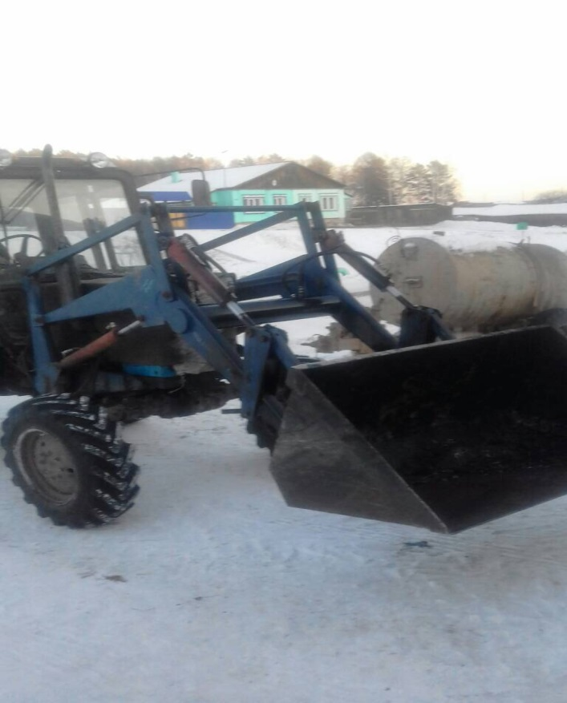

- Приобретение погрузчика ПКУ-0,8 (КУН) усиленный с ковшом для трактора МТЗ-82

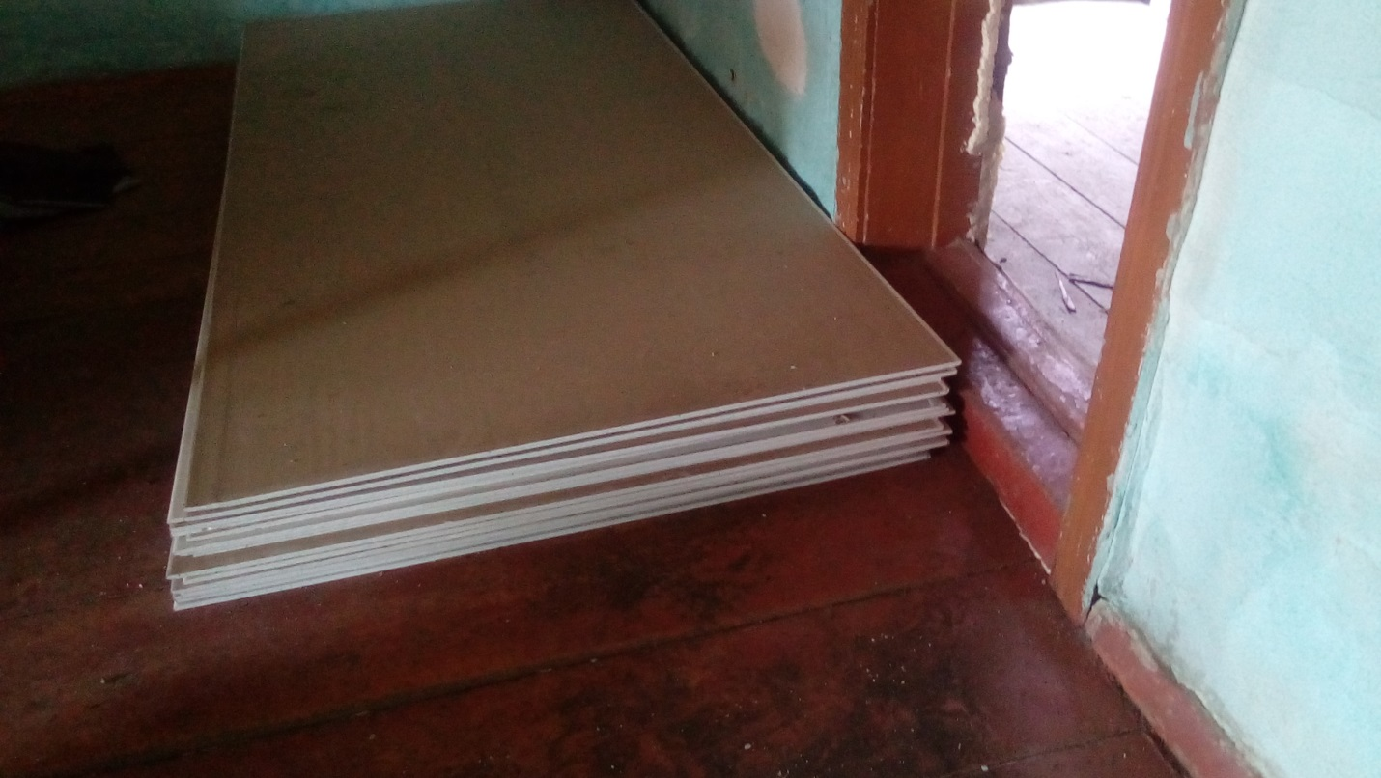
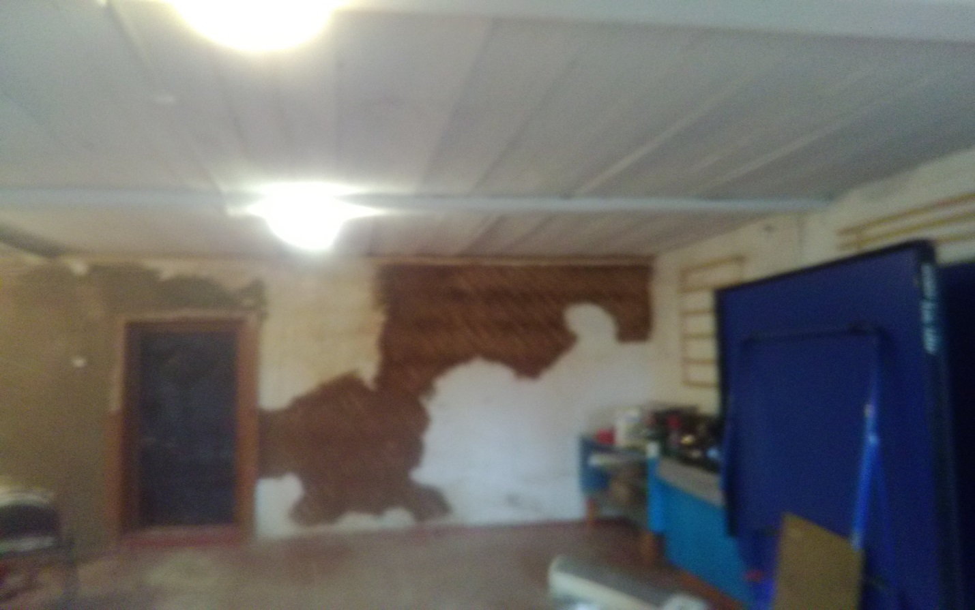
Фото Шалотского клуба до ремонта

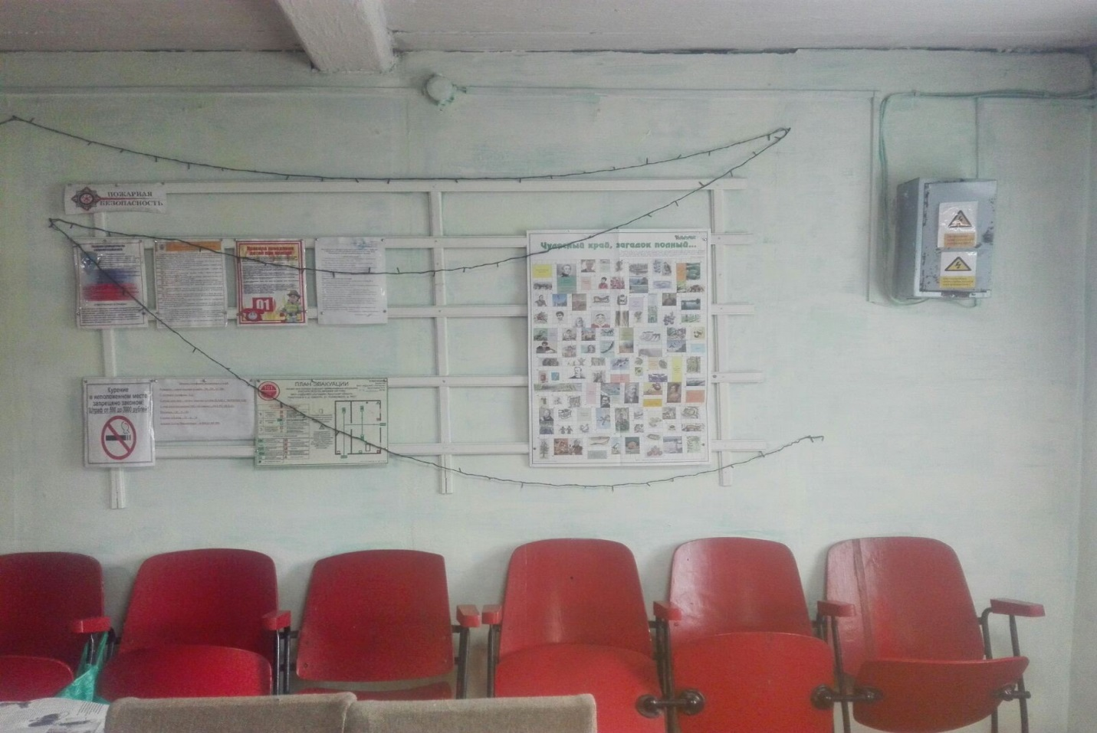
Фото Шалотского клуба после ремонта
- Приобретение строительного материала для ремонта Шалотского сельского клуба, расположенного по адресу: Иркутская область, Нукутский район, д.Шалоты, ул.Коммунаров, д.21

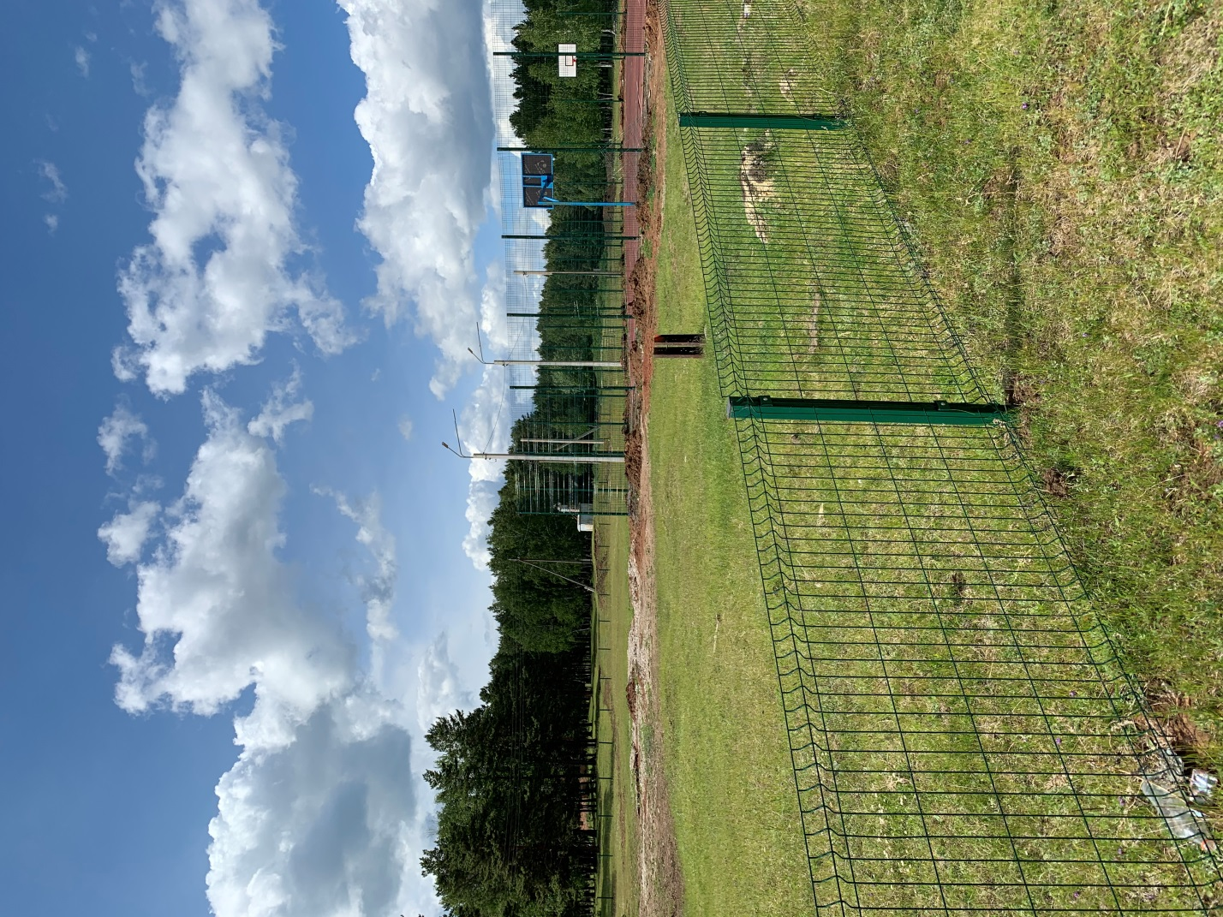

- Приобретение материала для обустройства ограждения плоскостного спортивного сооружения, расположенного по адресу: Иркутская область, Нукутский район, с.Алтарик, ул.Чумакова, 27
- Монтаж ограждения плоскостного спортивного сооружения, расположенного по адресу: Иркутская область, Нукутский район, с.Алтарик, ул.Чумакова, 27

Приложение № 2

Фотоотчет по реализованным мероприятиям перечня проектов народных инициатив в МО «Алтарик» за 2019 год

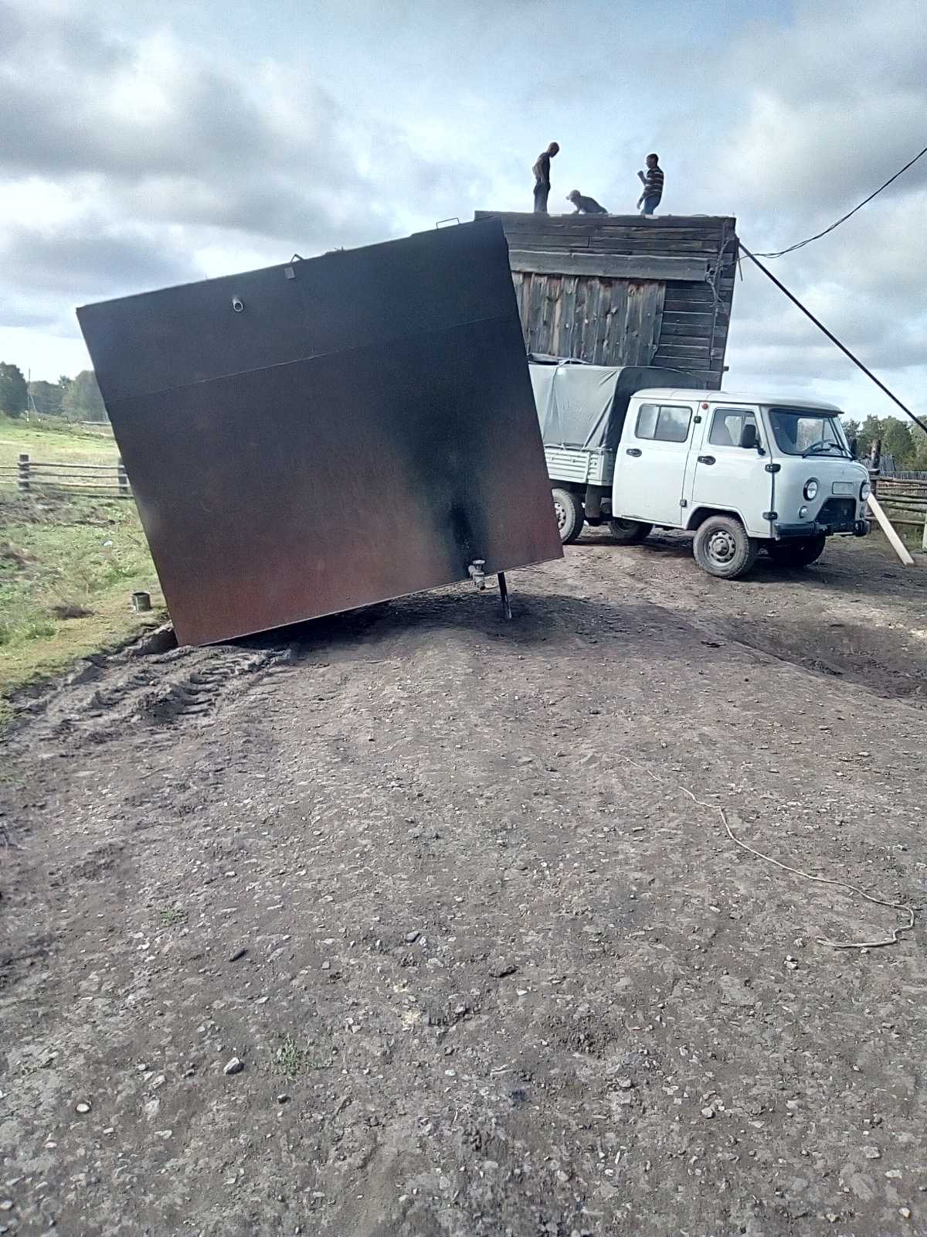
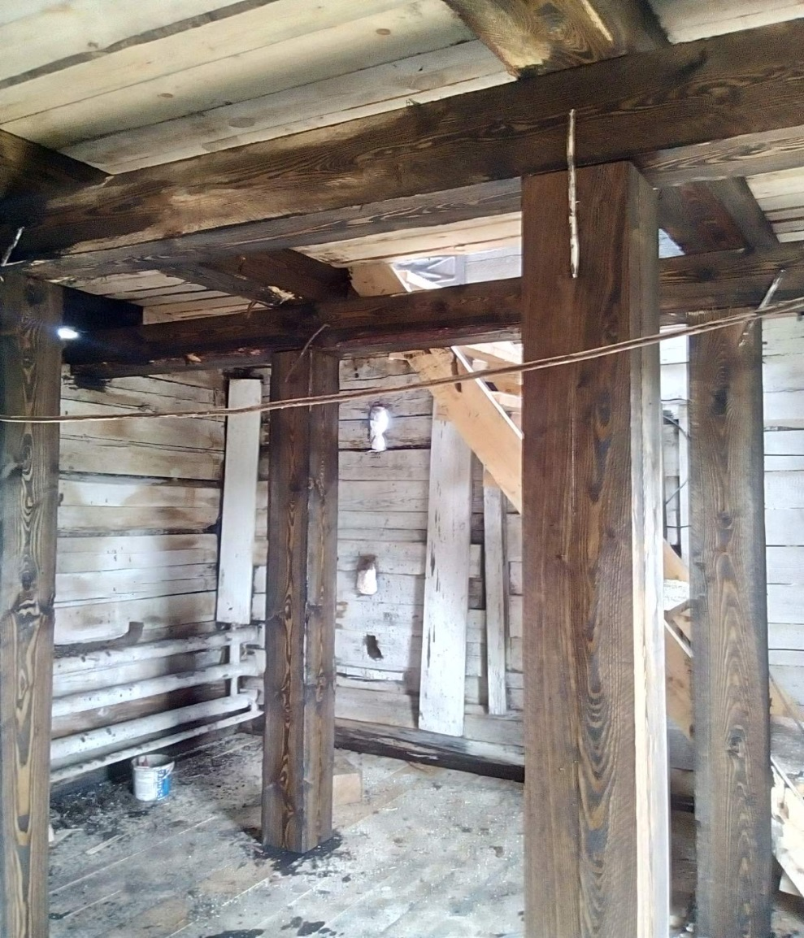
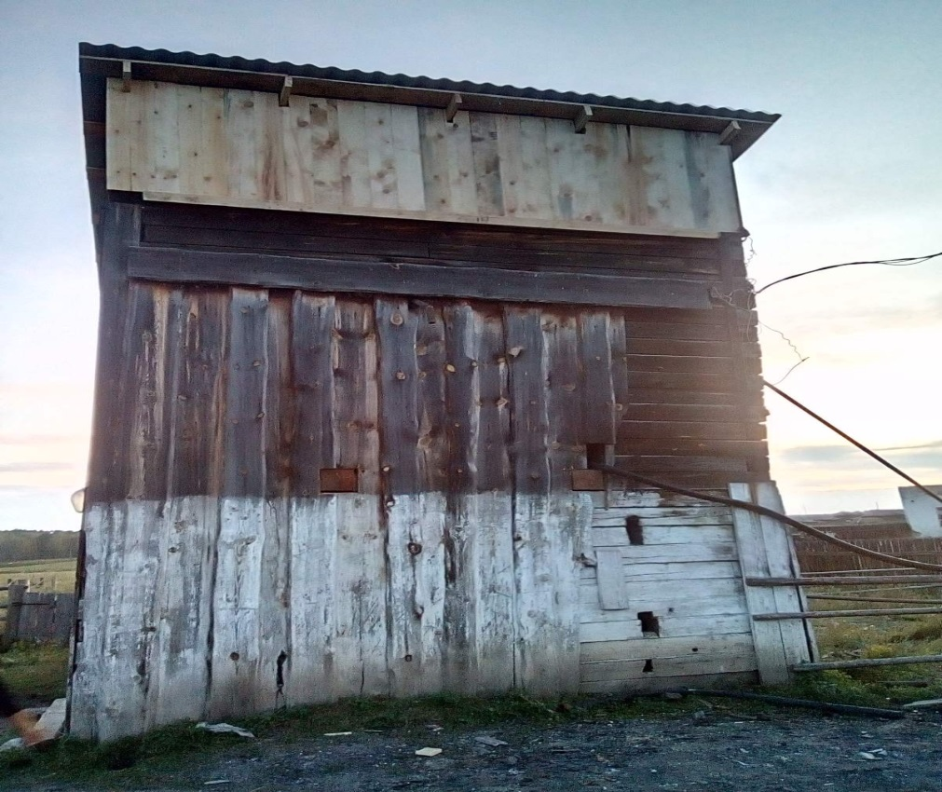
- Текущий ремонт водокачки (приобретение, доставка, демонтаж, монтаж емкости для воды) в с.Алтарик, ул.Нагорная, 36

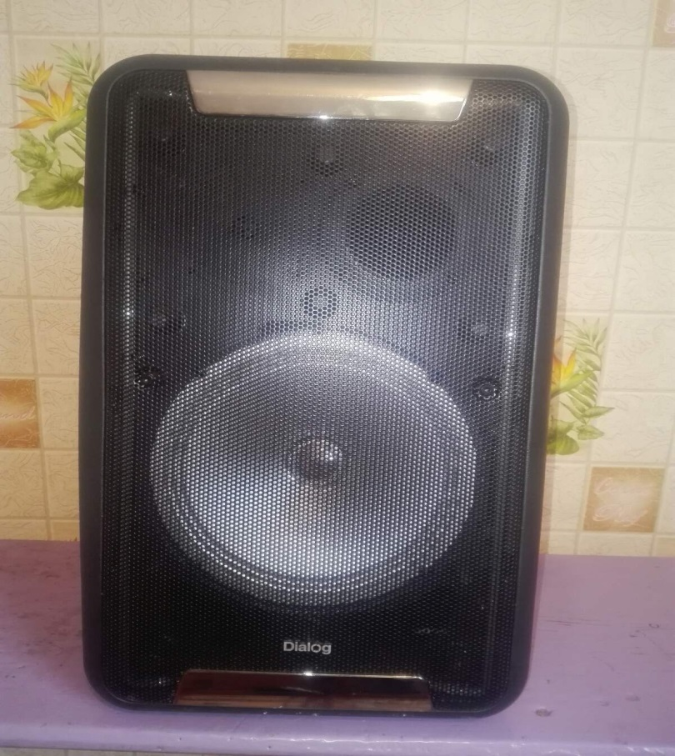

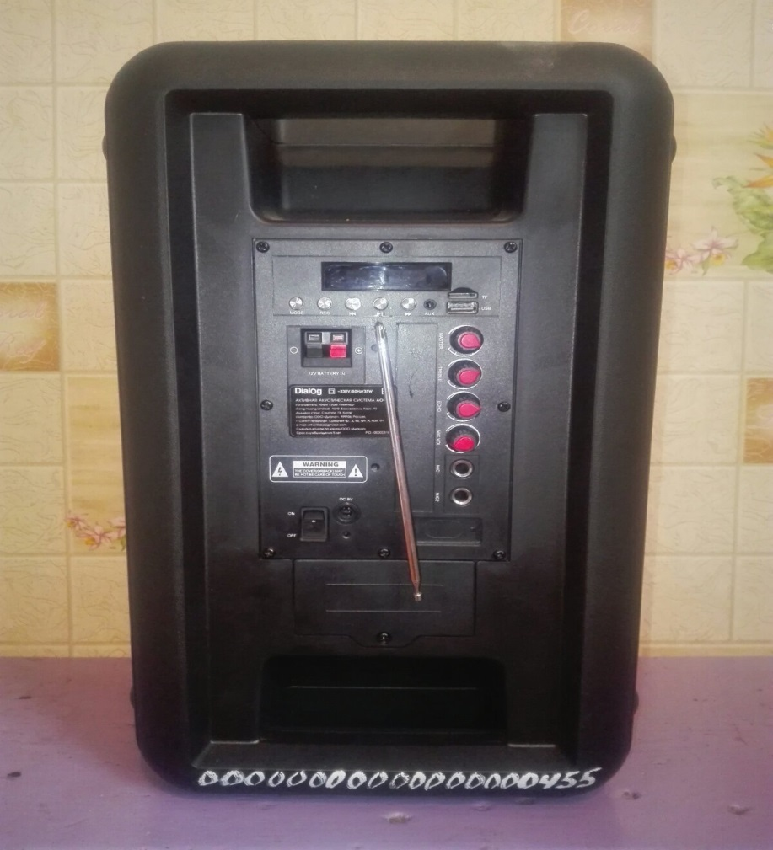
- Приобретение музыкального центра для Шалотского сельского клуба
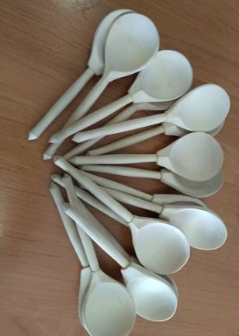

- Приобретение шумовых инструментов (ложки) для МКУ «Культурно-досуговый центр МО «Алтарик»

Приложение № 3

Фотоотчет по реализованным мероприятиям перечня проектов народных инициатив в МО «Алтарик» за 2020 год

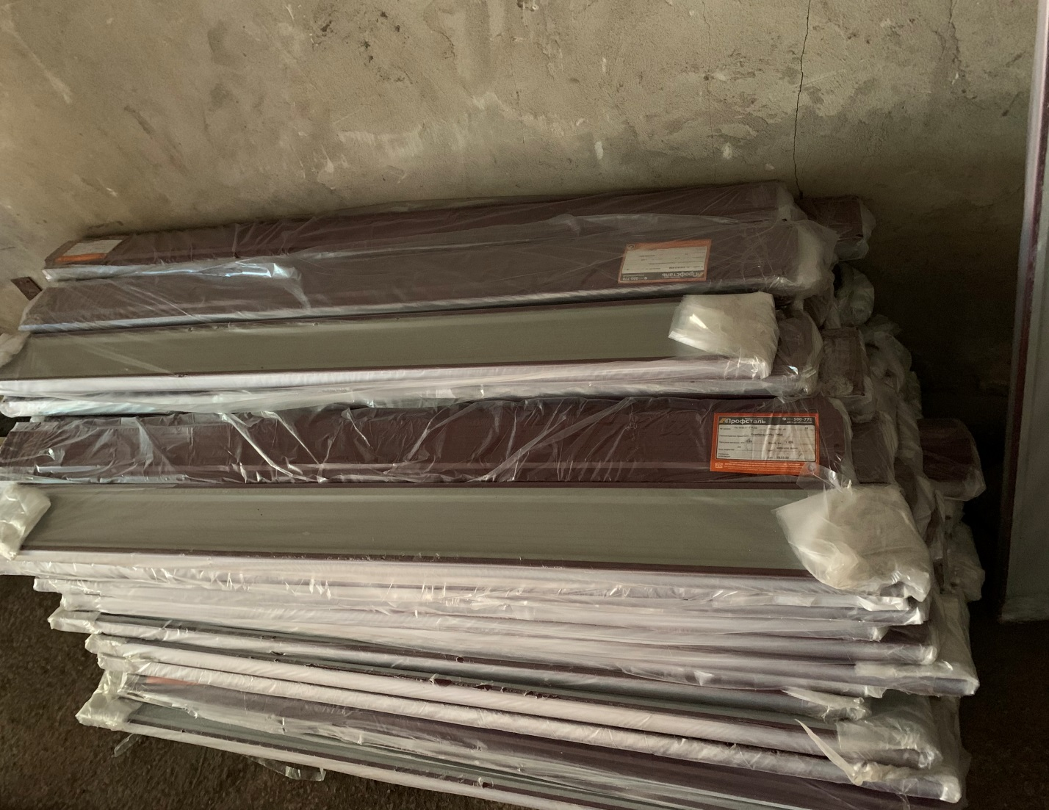

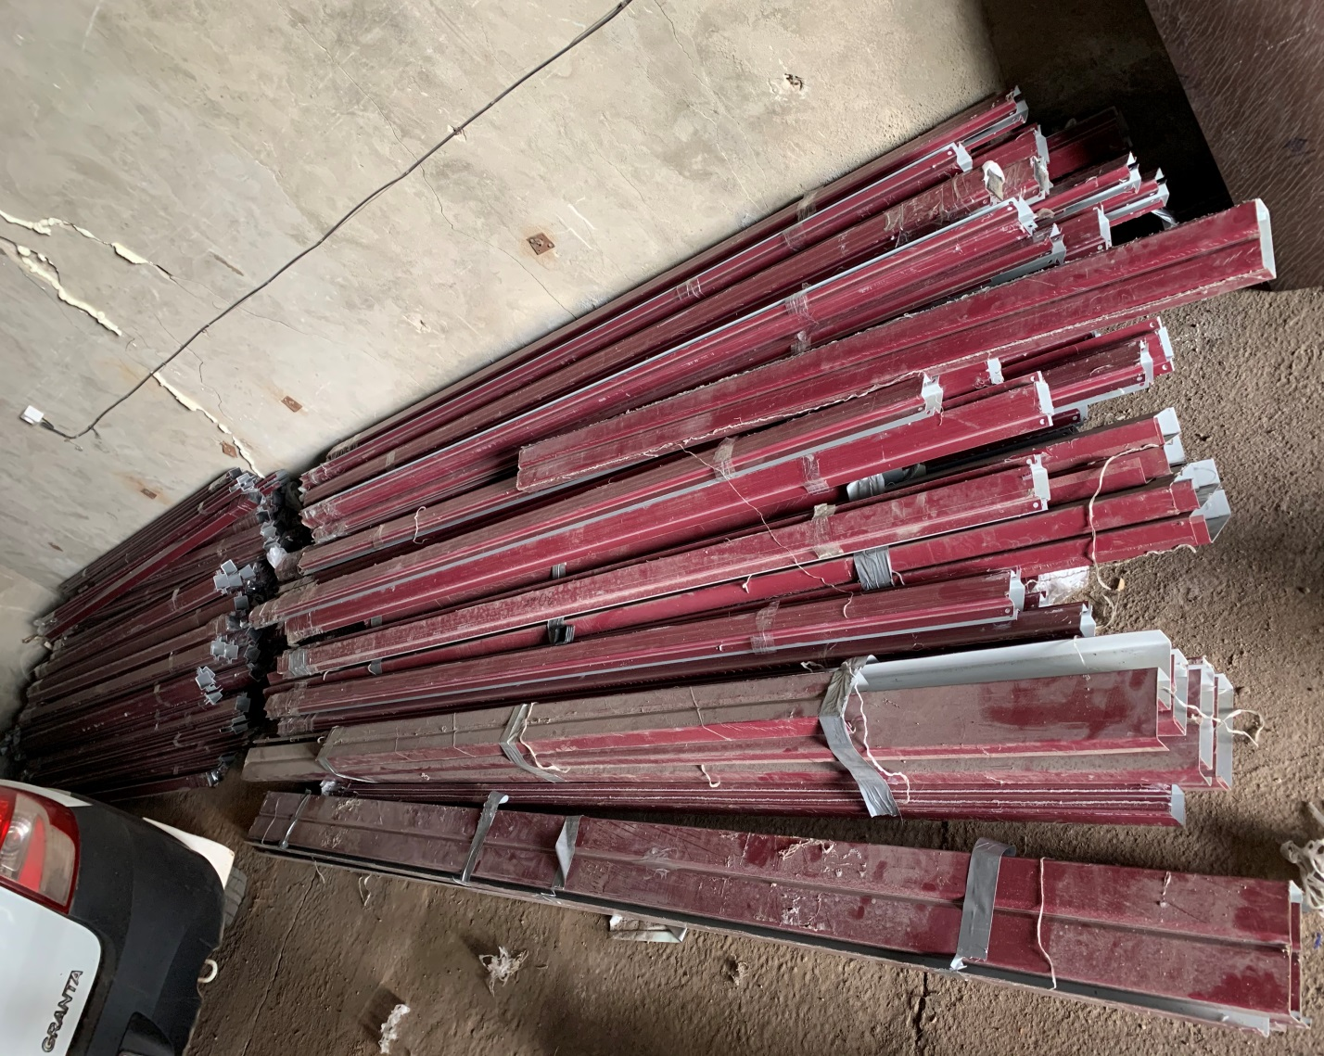

- Ограждение и благоустройство памятника в с.Алтарик, ул.Школьная, 5А
- Ограждение и благоустройство памятника в с.Алтарик, ул.Советская, 29А
4. Ограждение и благоустройство памятника в д.Шалоты, ул.Школьная, 19А
(мероприятия не завершены)

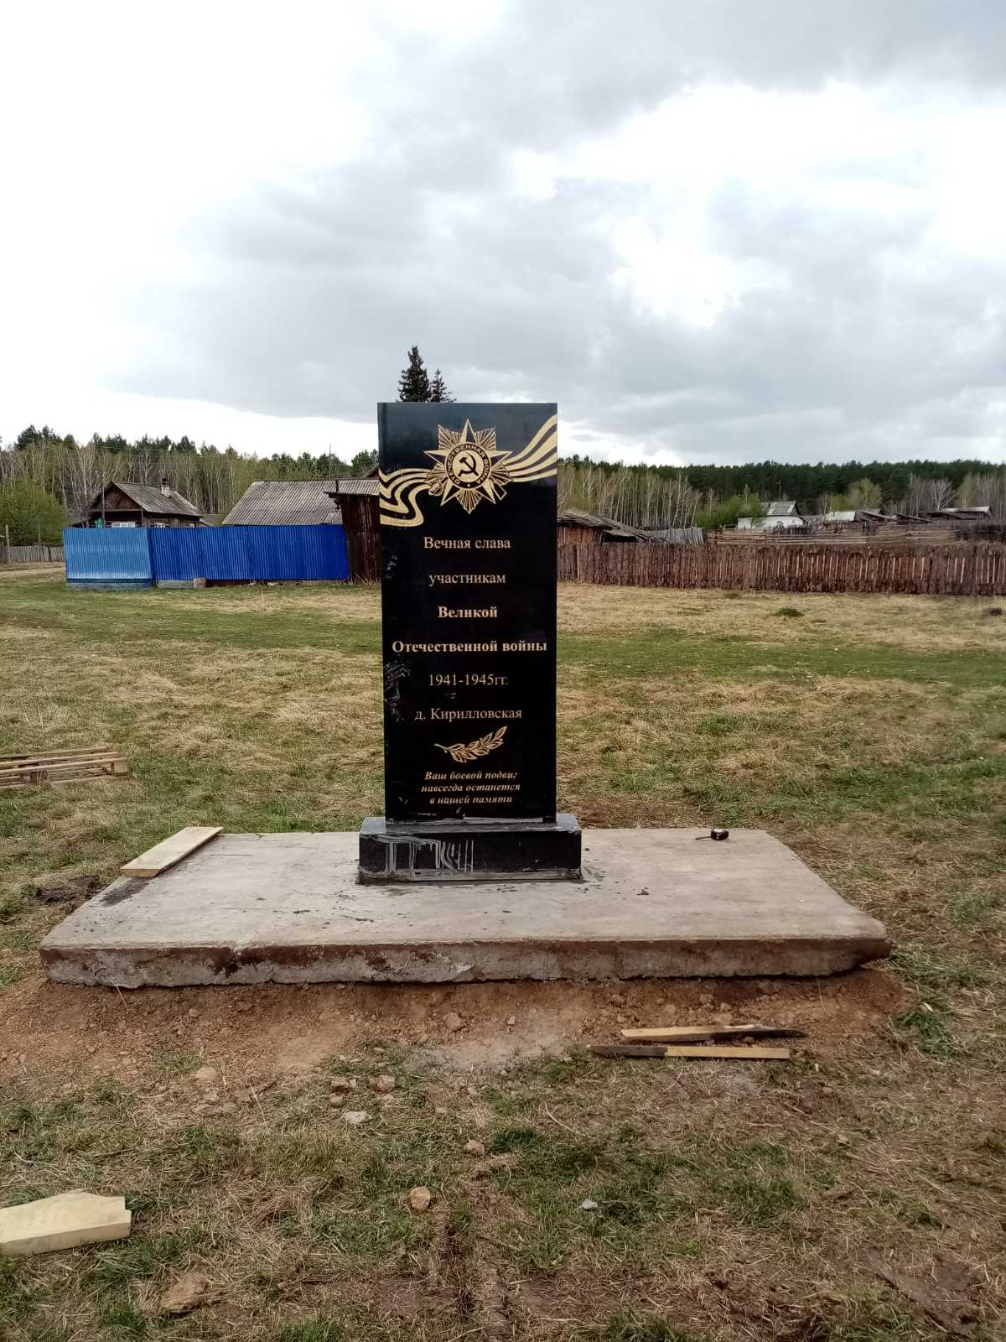

- Приобретение мемориальной доски памяти ветеранам Великой Отечественной Войны 1941-1945 гг. в д.Кирилловская
(мероприятие не завершено)

Отчет по результатам контрольного мероприятия

1.Наименование проверяемого объекта | Муниципальное образование «Алтарик», тыс. руб.
2.Объем проверенных финансовых средств | 1167,6
3.Количество выходных документов | 2
-отчет | 2
4.Выявлено нарушений законодательства по результатам проведенного контрольного мероприятия, всего на сумму в т.ч.: | -
-объем средств, использованных не по целевому назначению | -
-объем неэффективно использованных средств | -
-объем средств, недополученных в доходную часть местного бюджета (упущенная выгода) | -
-объем выявленных средств, неучтенных в местном бюджете | -
-принято бюджетных обязательств сверх доведенных лимитов бюджетных обязательств | -
-стоимость вновь выявленных и неучтенных объектов муниципальной собственности | -
-потери муниципальной собственности от неправомерного отчуждения муниципального имущества, ликвидации МУП, списания имущества МУП и МУ и т.д. | -
-упущенная выгода муниципального образования и местного бюджета от неэффективного и неправомерного использования муниципальной собственности | -
-потери муниципалитета при исполнении местного бюджета | -
-объем средств, использованных с нарушением бюджетного законодательства | -
-другое | 131,5
5.Устранено нарушений в ходе контрольного мероприятия | -
6.Рекомендовано к взысканию или возврату в местный бюджет | -

Инспектор Контрольно-счетной
комиссии МО «Нукутский район» О.В.Шарагулова

